**Онлайн-курс   
Основы фоторедактора Gimp**

Компьютерная графика сегодня применяется везде. Курс позволит освоить универсальный графический редактор, научиться базовым техникам работы. Сможете использовать фоторедактор для личных целей или начать карьеру дизайнера

* Курс дистанционный – позволяет из любого места и в любое время начать прохождение
* Может служить дополнением к трёхмерной графике, так как навыки, которые ребята получат, пригодятся на постобработке

**Целевая аудитория:**

* Профиль участника: ученик 13-17 лет, который имеет желание научиться обрабатывать фотографии, создавать собственные арты и познакомиться с правилами при работе с графикой.
* Мотивы и барьеры: ученик, который хочет в будущем найти свой стиль, непохожий на других, также стоит отметить, что полученные знания, можно применить во всех ключевых индустриях, начиная от видеомонтажа, заканчивая 3D-графикой. Барьеры отсутствуют.
* Как ваша практика решает проблемы и закрывает потребности участника: При работе используется бесплатное ПО, которое не требует ни подписки, ни покупки, а также позволяет монитизировать своё творчество. Отсутствие необходимости приобретения аналогичных продуктов от компании Adobe.

**Цели:**

* Познакомиться с интерфейсом, инструментарием;
* Познакомиться с правилами и основами цветокоррекцией
* Ученики к концу курса создадут собственный коллаж, где применят полученные знания и умения

**Образовательная среда:**

* Пространство и требования: возможность к подключению сети интернет, установленный фоторедактор «Gimp», Discord.
* Оборудование и расходные материалы: Персональный компьютер. Наличие планшета для рисования– приятный бонус, но не является необходимостью
* Педагогическая и организационная команда: Discord для обратной связи с преподавателем, а также онлайн-стримы, по пожеланию учеников.

Ценность материалов заключается, в том, что Gimp является растровым графическим редактором. С недавнего обновления - стал ещё больше схож визуально с Adobe Photoshop, что позволяет легко освоиться, но в отличии от него является полностью бесплатным, при этом не уступает по возможностям.

**Этапы реализации**

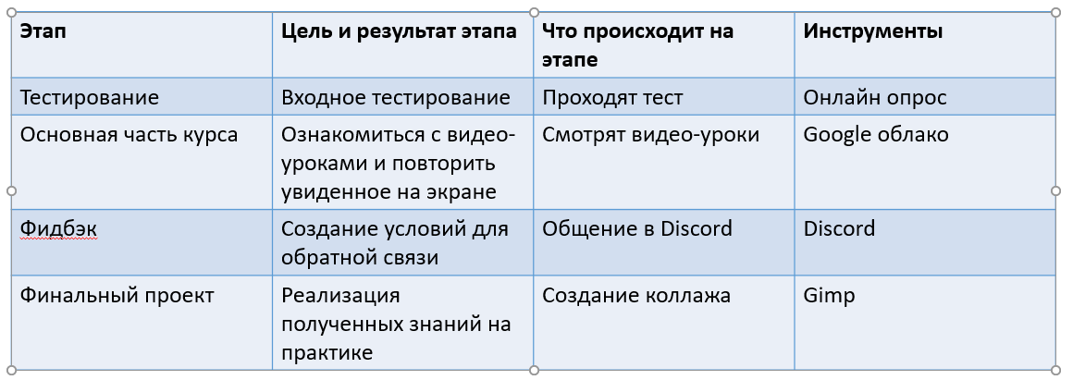

**Оценивание**

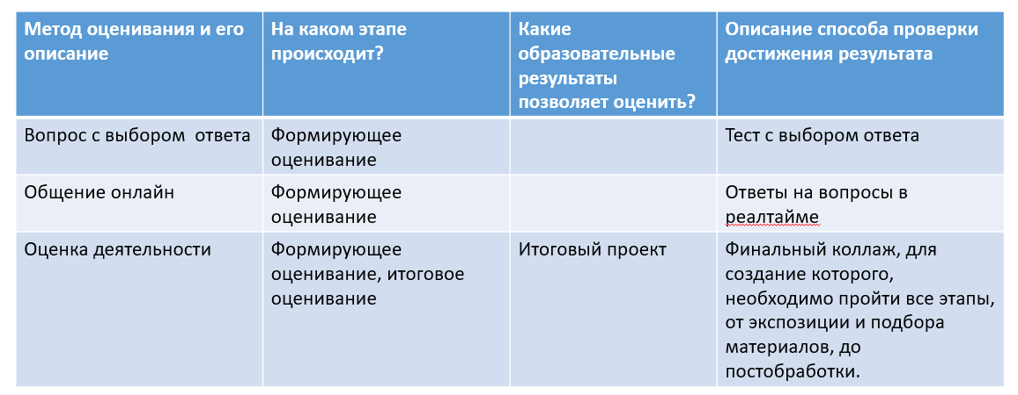

**Ссылка на курс:**

<https://drive.google.com/drive/folders/1FZYMk5J24e8xvstCvjKSvCDx0qI8lp_I?usp=drive_link>

Приложение 1

**Описание**

**Раздел 1. Введение**

***Тема 1.1. Знакомство***

Теория. Знакомство с учениками, определение уровня знаний в области компьютерной графики. Общее представление о программе GIMP. Векторная и растровая графика

***Тема 1.2. Интерфейс***

Теория.Знакомство с интерфейсом в программе, основы работы с GIMP. Введение в графический дизайн. Основные окна редактора GIMP.

**Раздел 2. Редактирование**

***Тема 2.1. Разбор инструментов***

Теория. Знакомство с набором инструментов: рисования, заливки, контур, выделения, преобразования, текст.

Практика. Применение изученных инструментов на практике,

***Тема 2.2*** ***Композиция***

Теория. Знакомство с композицией и её правилами, с основами перспективы, визуальная иерархия, числа Фибоначчи, Золотое сечение, правило третей.

Практика. Изучение композиции на примере изображений, создание композиции из примитивов, коллажирование.

***Тема 2.3*** ***Цветокор***

Теория. Знакомство с основами цветокоррекции, комплиментарные цвета, цветовые модели RGB и CMYK, Кривые, Уровни, экспозиция, принципы тонирования/

Практика. Изучение фильтров и инструментов для цветокоррекции на практике.

***Тема 2.4*** Р***етушь***

Теория. Знакомство с видами цифровой ретуши. Основы художественной ретуши, методы и алгоритмы ретуши, Частотное разложение.

Практика. Применение частотного разложения, использование художественной ретуши на практике.

**Раздел 3. Проектная деятельность**

Теория. Самостоятельный выбор учащимися тем проектов, разработка плана работы для его реализации.

Практика. Подготовка плана работы для реализации программы, поиск информации, патентный поиск, подбор литературы, подготовка работ для участия в различных конкурсах и мероприятиях. Защита проектных работ.

Приложение 2

**Основной курс:**

Тестирование

1 занятие. Знакомство с интерфейсом

2 занятие. Знакомство с цветокоррекцией.

3 занятие. Знакомство с техникой ретуши Dodge and burn

4 занятие. Создание коллажа

**Короткая ссылка**

<https://clck.ru/36aTkA>

**QR-КОД**

